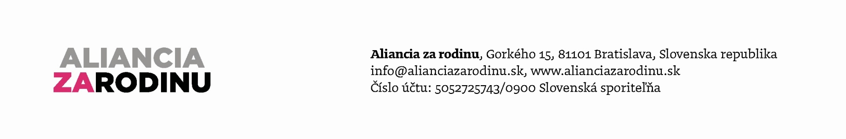
Aliancia za rodinu podporuje návrh na zníženie kvóra v referende

Bratislava 2.10.2015

Aliancia za rodinu predstavila politikom návrhy family mainstreaming politík, ktoré ponúkla politikom na realizáciu. Základom je hodnotová aj praktická pro-rodinná politika, napr. formou prispievania detí na dôchodok rodičov, rodinnej doložky k zákonom či otcovskou dovolenkou pri narodení dieťaťa. Ako jedno z opatrení na zvýšenie participácie rodín na občianskej a politickej moci navrhovala zrušenie kvóra referenda a zvýšenie záväznosti výsledkov referenda ako prejavu vôle občanov tejto krajiny. Chceme, aby boli rodiny angažované v spoločnosti a preto im patrí právo, aby sa ich hlas sa bral vážne.

V krajinách, kde nie sú kvóra na referendum sa pravidelne zúčastňuje na rozhodovaní o veciach verejných viac ľudí. Je to dôsledok toho, že ľudia vedia, že ich hlas má skutočne váhu.

Anna Verešová podpredsedníčka Aliancie za rodinu uviedla: „Výhradu, že kvórum referenda chráni spoločnosť pred našimi vlastnými rozhodnutiami nepovažujeme za odôvodnenú. Občania sú dospelí ľudia, ktorí zodpovedajú za svoje rozhodnutia aj v iných oblastiach života. Samozrejme, ľudia sa v referende nemusia rozhodnúť správne. Z histórie však vidno, že sú to práve parlamenty a vlády, ktoré prijímali oveľa viac nesprávnych rozhodnutí, ako kedy prijali ľudia v referendách.“

„Aliancia za rodinu preto podporuje každý návrh, ktorý bude viesť k posilňovaniu participácie rodín a občianskej spoločnosti na prijímaní rozhodnutí v prospech tejto spoločnosti a preto podporuje aj návrh na zníženie kvóra v referende, hoci za systémové považuje jeho úplne odstránenie. Odstránenie kvóra vyšle jasný signál, že na hlase každého človeka skutočne záleží a každý, kto chce aby sa jeho názor rešpektoval ho má právo vysloviť,“ uzatvoril Anton Chromík, predseda Aliancie za rodinu.

